基于微信小程序的图书馆座位管理系统

用户手册说明书

2020年6月
目 录

1引言 2
1.1编写目的 2
1.2参考资料 2
1.3术语和缩略词 2
2软件概述 2
2.1软件运行 2
2.2系统要求 2
3系统使用 3
3.1系统后台登录 3
3.2阅览室管理 3
3.3座位管理 4
3.4扫码入座 4
3.5学习历史 5
3.6通知与公告 5
3.7编辑发布公告 6

1引言
1.1编写目的
基于微信小程序的图书馆座位管理系统，微信小程序名称：图书馆座位助手。高校学生扫码入座，图书馆座位使用情况一目了然，提高座位使用效率。为高校图书馆座位管理解决方案。说明书对系统环境要求、使用进行说明。
1.2参考资料
《软件需求规格说明书》
《概要设计说明书》
《详细设计说明书》
1.3术语和缩略词
WeChat Mini Program 微信小程序
API (Application Programming Interface) 应用(程序)编程接口
Software Quality Assurance软件质量保证
UI Testing界面测试

2软件概述
2.1软件运行
系统后台部署在阿里云服务器，处理器为2核，4G内存，40G硬盘，服务器操作系统为CentOS 8.0 64位版本，WEB服务器为Apache Tomcat/9.0.30，网络带宽为5Mbps。微信小程序由微信团队审核后部署在微信服务器。
2.2系统要求
微信小程序可在IOS、Android、PC微信端等多平台多系统运行。系统后台管理页面可在目前主流的浏览器（谷歌Chrome浏览器、火狐浏览器、QQ浏览器、360浏览器等）运行。

3系统使用
3.1系统后台登录
本系统为高校图书馆座位管理解决方案的系统，用户类型分为两种，一类为管理员，一类为普通学生用户，管理员具有座位、阅览室管理权限，普通学生用户只有查看并使用阅览室座位的权限。打开浏览器，输入https://www.wydxda.com:8443:/seat地址，进入登录界面，如图1所示。
图 1 管理员登录
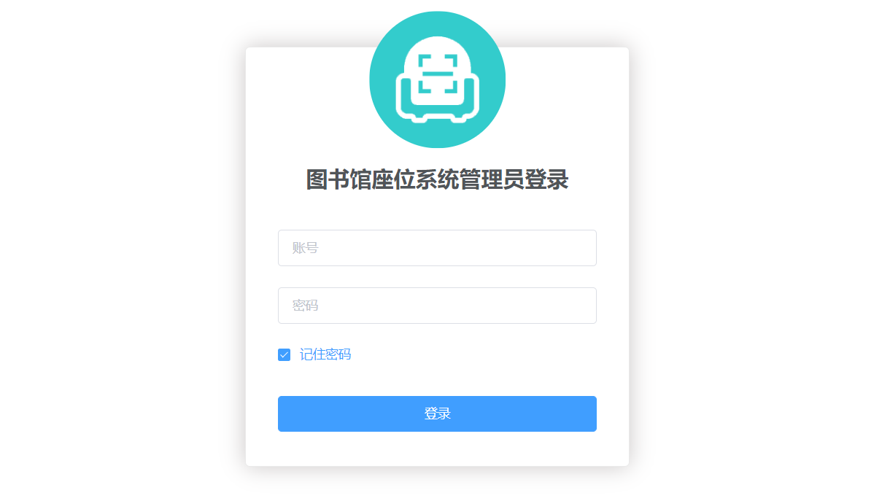
3.2阅览室管理
图 2 阅览室管理

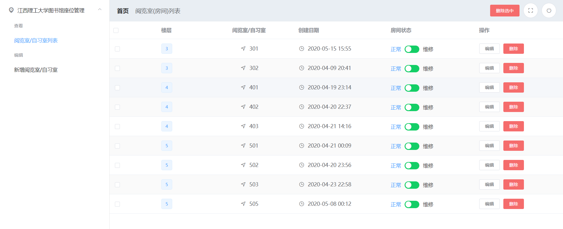
图书馆管理员可以登录后通过系统WEB后台管理页面对自己高校的阅览室信息进行添加、删除、修改操作。如图2所示。
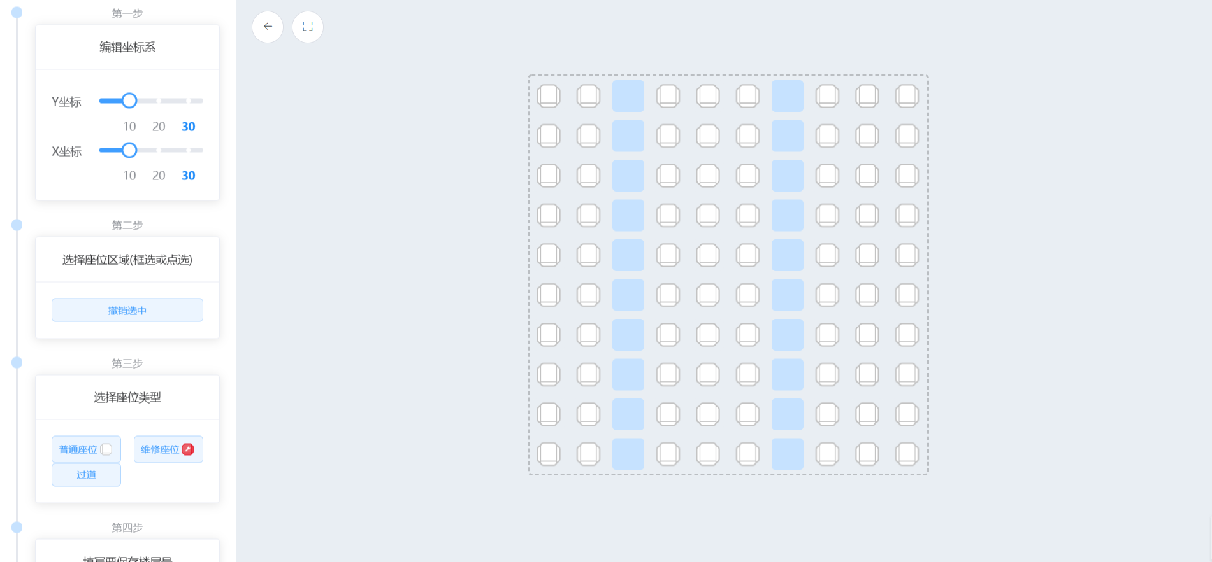
3.3座位管理
图 3 座位管理

图书馆管理员可以登录后通过系统WEB后台管理图书馆座位。如图3所示，点击编辑阅览室坐标，编辑座位类型。
3.4扫码入座
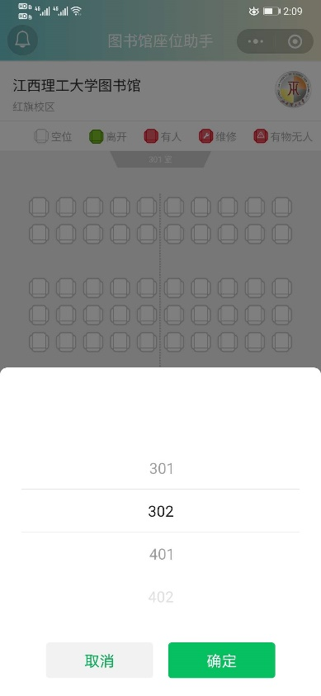  (a) 选择阅览室页面 | 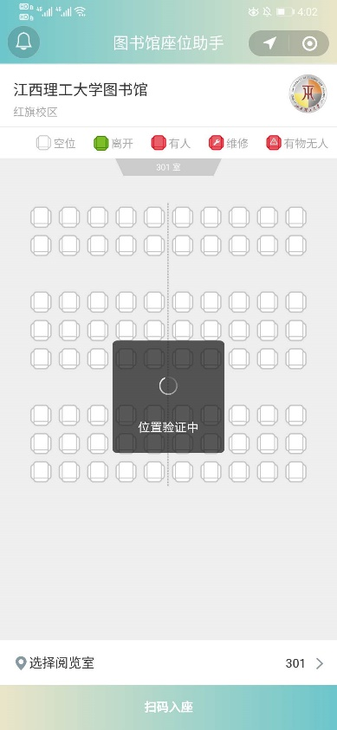  (b) 位置验证页面 | 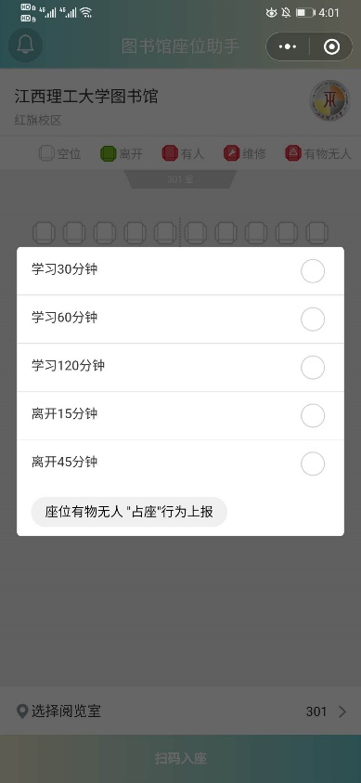  (c) 选择学习时长页面
图4 入座身份验证流程

扫码入座主要分为三步，学生用户首先点击选择阅览室，然后进行位置验证所示 位置信息验证通过后，调起小程序扫码页面，扫描图书馆内座位对应的座位二维码后，信息验证全部通过后 ，选择学习的时间所示扫码入座流程完成。
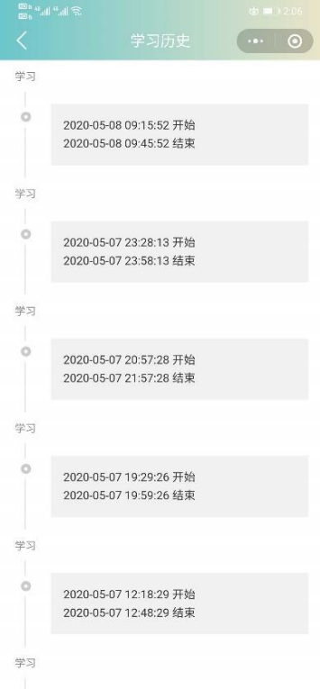
3.5学习历史
图5学习历史

打开图书馆座位助手微信小程序，登录后点击我的个人中心，点击学习历史按钮即可查看，如图5所示。
3.6通知与公告
打开图书馆座位助手微信小程序，登录后点击我的个人中心，点击消息公告即可查看通知公告列表，如图6（a）所示。点击一个公告即可查看公告详情，如图6（b）所示。
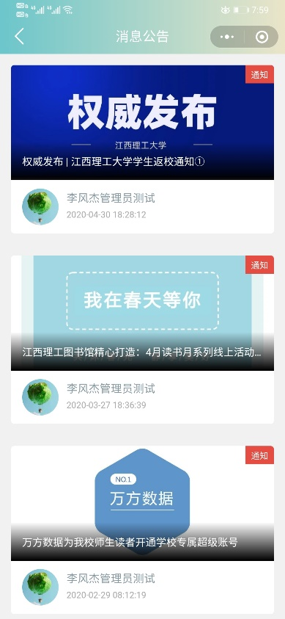  （a）通知公告信息流页面 | 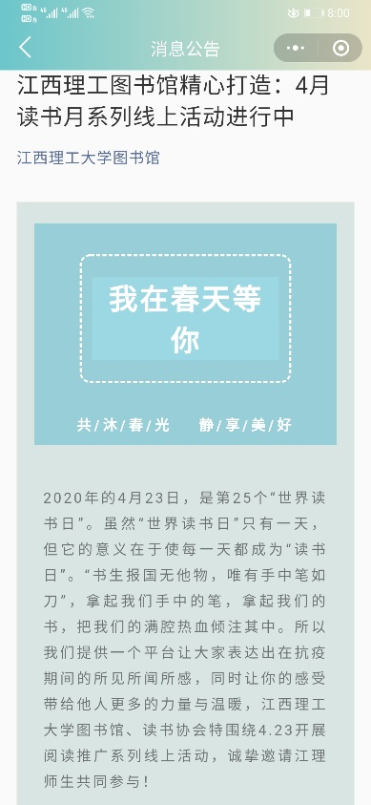  （b）通知公告详情页面
图6 通知公告页面
3.7编辑发布公告
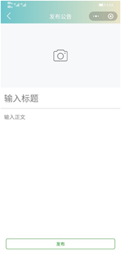
图7 编辑公告页面
管理员打开图书馆座位助手微信小程序，登录后点击我的个人中心，点击消息公告，点击右下方编辑公告按钮，跳转到编辑公告页面，如图7所示。点击编辑公告页面上方相机按钮可以添加公告头图，输入标题、正文，然后单击发布即可发布公告。

